**Приложение на Laravel**

1. Устанавливаем Laravel.
2. Задаем проекту домен.
3. Создаем базу данных (пустую).
4. В файле .env настраиваем подключение к БД (задаем хост, имя базы, имя пользователя, его пароль).
5. В консоли переходим в папку проекта.
6. Создаем таблицы БД. Для этого в консоли создаем миграции.

php artisan make:migration create_tasks_table –create-tasks

1. Изменим файл миграции.

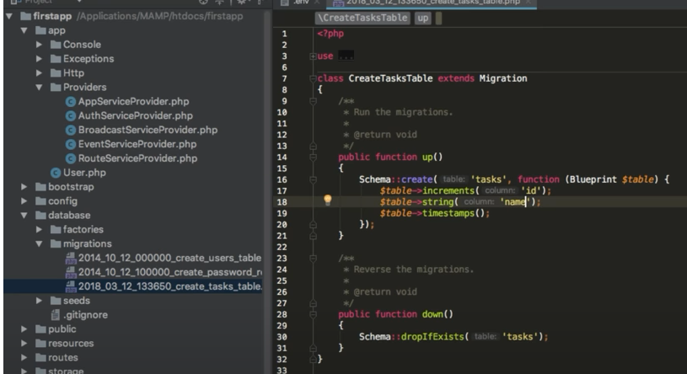

Проводим измененную миграцию: php artisan migrate

1. Создаем модель, которая соответствует таблице tasks.

php artisan make:model Task

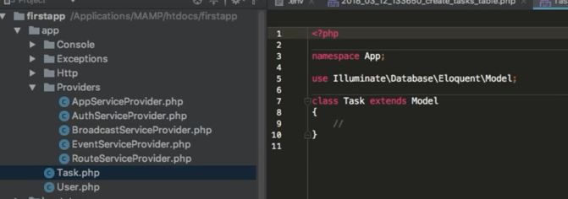

1. Настраиваем роутинг: папка routes/web.php

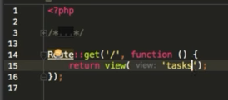

1. Создаем представление для tasks. Для этого создаем файл tasks.blade.php

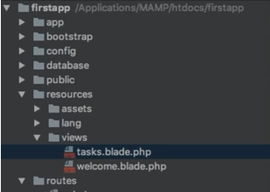

1. Создаем представление для основной страницы приложения app.blade.php (в папке layouts, которую тоже необходимо создать).

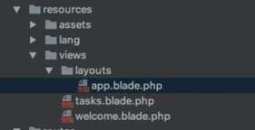

Подключим к этой страницы Bootstrap (только css, ссылку на подключение можно взять на сайте bootstrap в разделе Документация)

<link href="https://cdn.jsdelivr.net/npm/bootstrap@5.3.1/dist/css/bootstrap.min.css" rel="stylesheet" integrity="sha384-4bw+/aepP/YC94hEpVNVgiZdgIC5+VKNBQNGCHeKRQN+PtmoHDEXuppvnDJzQIu9" crossorigin="anonymous">

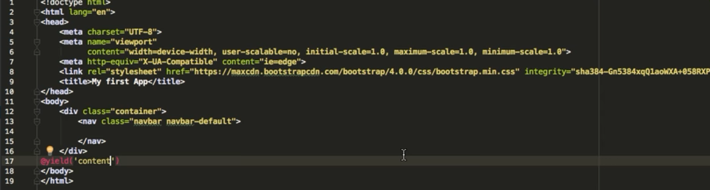

1. Создадим представление для файла ошибок errors.blade.php

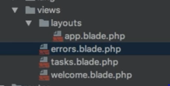

1. Заполним файл tasks.blade.php:

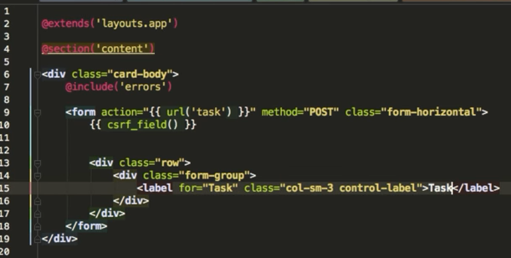

После открытия в браузере должно отобразиться:

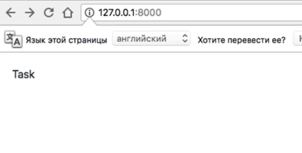

Добавим текстовое поле и кнопку на страницу:

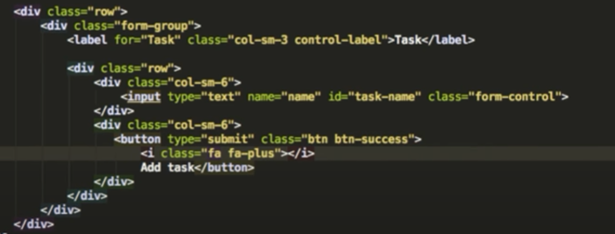

Результат:

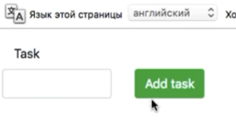

После формы добавим вывод списка задач в виде таблицы:

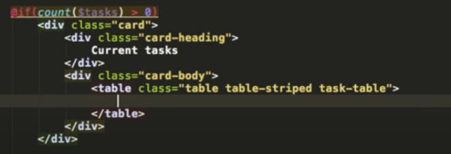

Оформим таблицу:

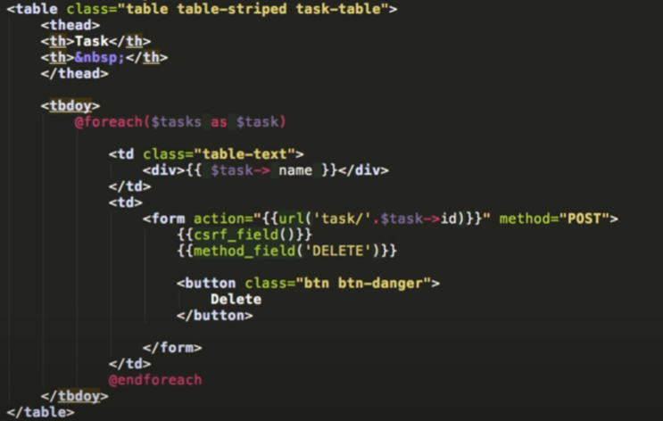

Закрываем: @endif, @endsection

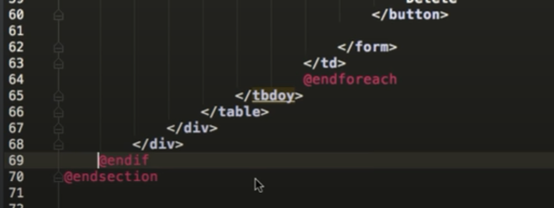

1. Отредактируем дефолтный маршрут так, чтобы на странице tasks отображались задачи из базы:

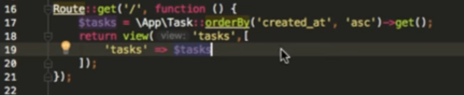

1. Добавим маршруты для добавления задачи и ее удаления.

Для добавления:

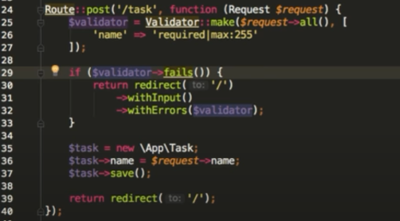

Для удаления:

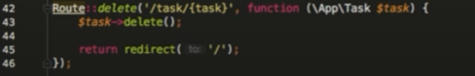

1. Заполним файл errors.blade.php

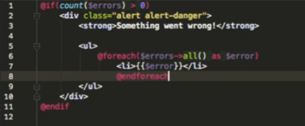

1. Теперь можно посмотреть результат:

